图书管理系统数据库分析与设计

一、需求分析

1.1背景
图书馆在正常运营中面对大量书籍、读者信息以及两者间相互联系产生的借书信息、还书信息。现有的人工记录方法既效率低又错误过多，大大影响了图书馆的正常管理工作。因此需要对书籍资源、读者资源、借书信息、还书信息进行管理，及时了解各个环节中信息的变更，有利于管理效率的提高。

1.2功能分析图
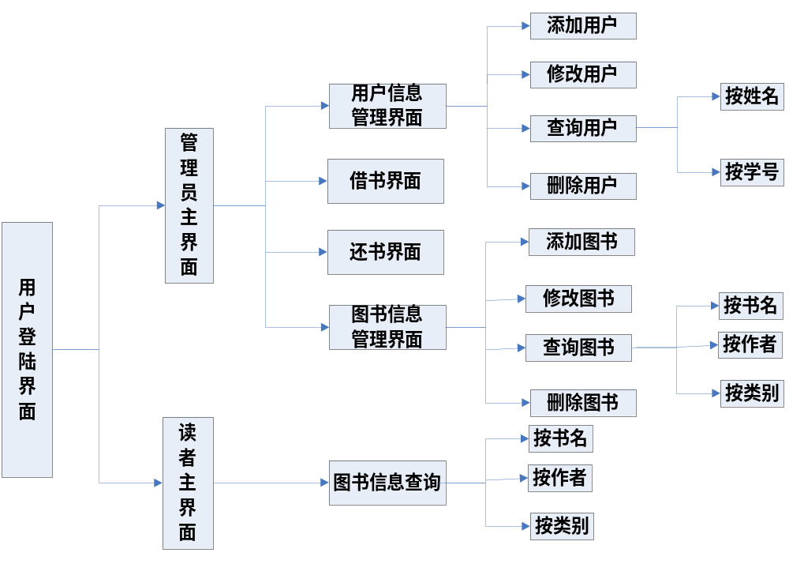

1.3数据流程图
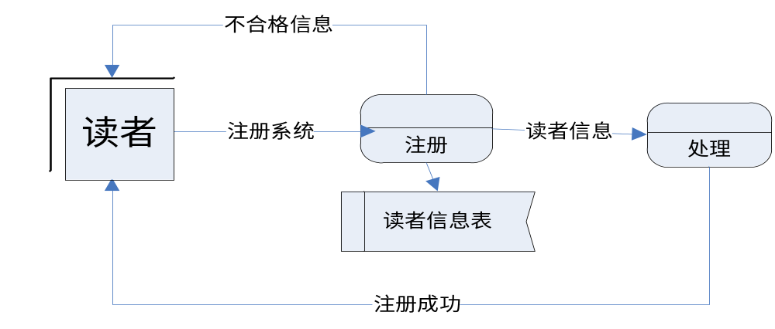
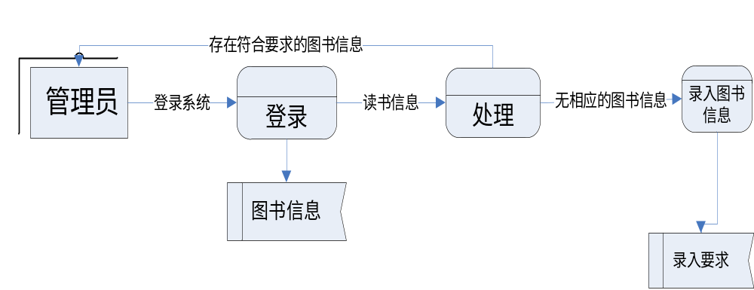
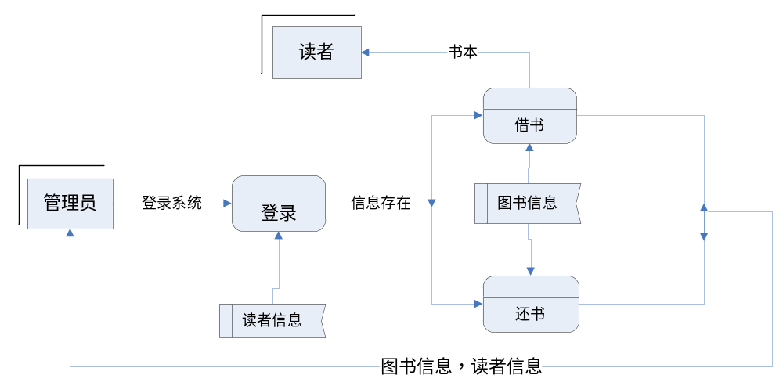

二、概念结构设计

2.1分E-R图
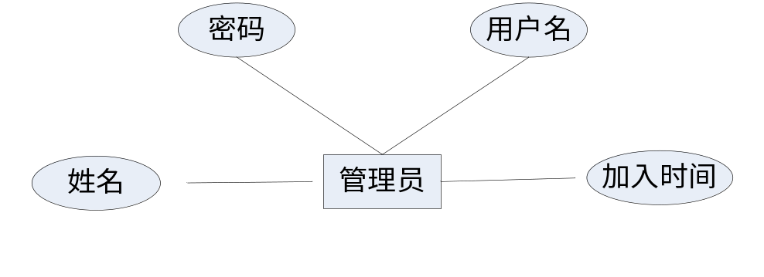
（管理员E-R图）
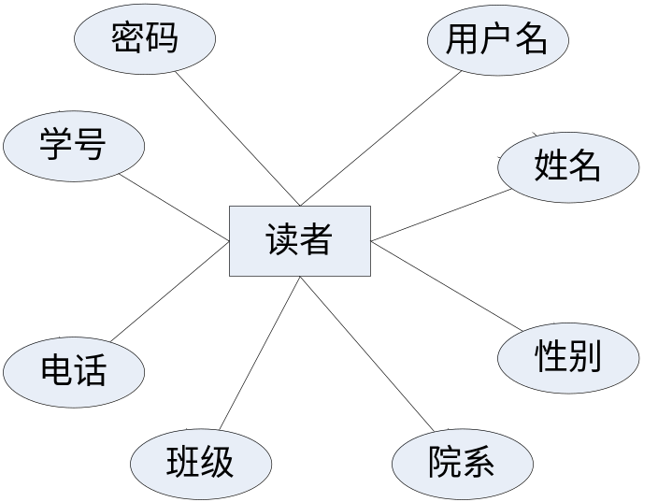
（学生E-R图）
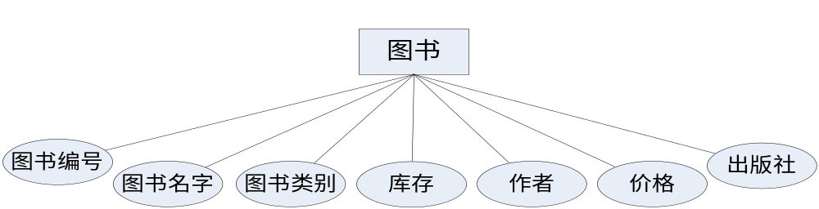
（图书E-R图）

2.2总E-R图
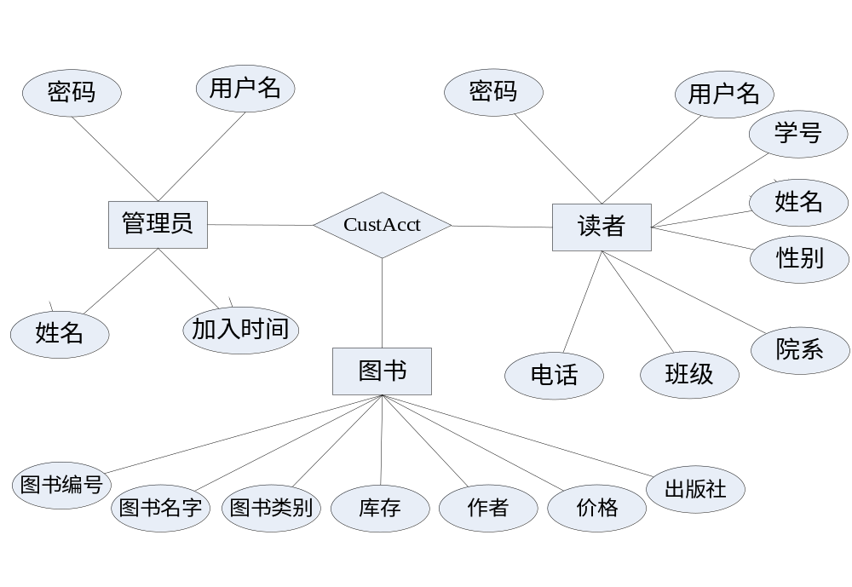 （总E-R图）
设计说明：
上图是该图书管理系统总E-R图，该系统涉及的实体集有：
学生实体集：具有属性用户名、密码、学号，姓名，性别，院系、班级、电话
图书实体集：具有属性图书ISBN编号、图书书名、作者、出版社、定价、图书类别、库存
管理员实体集：具有属性用户名、密码、姓名、加入时间
一个学生可以借阅和归还多本图书，所以学生和图书之间的联系为1:n的联系。
一个管理员可以对多本图书进行管理，图书管理员可以有多个，所以管理员和图书之间的联系为m:n的联系。
一个管理员可以对多个读者进行管理，图书管理员可以有多个，所以管理员和学生之间的联系为m:n的联系。

三、逻辑结构设计
将概念模型转换成关系模式
(1) 图书实体集可以转换为关系：
tBook（cBooksISBN，cBooksName，cBooksAuthor，，cBooksType，cBooksPrice，cBooksPublisher ，cBooksStore）
cBooksISBN表示图书编号，cBooksName表示图书名称， cBooksAuthor表示图书作者，cBooksType表示图书类型，cBooksPrice表示图书价格，cBooksPublisher表示图书出版社，cBooksStore表示图书库存量
(2) 读者实体集可以转换为关系：
tUser（cUsersID，cUsersPwd，cUsersNo, cUsersName,cUsersSex，cUsersDepart，cUsersClass，cUsersTel）
cUsersID表示读者用户名，cUsersPwd 表示用户密码，cUsersNo 表示读者学号，cUsersName表示读者姓名，cUsersSex表示读者性别，cUsersDepart表示读者院系，cUsersClass表示读者班级，cUsersTel表示读者电话
(3) 管理员实体集可以转换为关系：
t Admin（cAdminID，c AdminPwd ，c AdminName， c Admin AddTime）
cAdminID表示管理员用户名，c AdminPwd表示密码，c AdminName表示管理员姓名c Admin AddTime表示管理员加入时间。
(4) 因为学生和图书之间的联系为1：n的联系，所以：
tUser（cUsersID，cBooksISBN）
cBooksISBN表示学生借阅的图书。
(5) 因为管理员和图书之间的联系为m：n的联系，所以：
t Admin（c Admin ID，cBooksISBN）
cBooksISBN表示管理员管理的图书。
(6) 因为管理员和学生之间的联系为m：n的联系，所以：
t Admin（c Admin ID，cUsersID）
cUsersID表示管理员管理的学生。

四、物理结构设计
依据关系模式，并结合以上E-R图，经过转化，即可进行数据库的物理设计。该系统的数据库采用Oracle，基于以上数据库的逻辑设计，本系统决定采用一个数据库，在其下创建5个数据表，其结构分别如下：

4.1管理员信息表
表4-1管理员信息表（tAdmin）的结构
序号 | 字段名称 | 字段说明 | 类型 | 位数 | 属性 | 备注
1 | cAdminID | 用户名 | 文本 | 6 | 必须非空
2 | c AdminPwd | 密码 | 文本 | 6 | 必须非空
3 | c AdminName | 姓名 | 文本 | 10 | 必须非空
4 | c AdminSex | 性别 | 文本 | 2 | 可为空
5 | cAdminAddTime | 加入时间 | 文本 | 10 | 可为空

4.2读者信息表

表4-2读者信息表（tUser）的结构
序号 | 字段名称 | 字段说明 | 类型 | 位数 | 属性 | 备注
1 | cUsersID | 用户名 | 文本 | 10 | 必须非空
2 | cUsersPwd | 密码 | 文本 | 6 | 必须非空
3 | cUsersNo | 读者学号 | 文本 | 11 | 必须非空
4 | cUsersName | 读者姓名 | 文本 | 10 | 必须非空
5 | cUsersSex | 读者性别 | 文本 | 2 | 可为空
6 | cUsersDepart | 读者系别 | 文本 | 20 | 可为空
7 | cUsersClass | 读者班级 | 文本 | 6 | 可为空
8 | cUsersTel | 读者电话 | 文本 | 11 | 可为空

4.3图书信息表
表4-3图书信息表（tBook）的结构
序号 | 字段名称 | 字段说明 | 类型 | 位数 | 属性 | 备注
1 | cBooksISBN | 图书编号 | 文本 | 13 | 必须非空
2 | cBooksName | 图书名称 | 文本 | 20 | 必须非空
3 | cBooksAuthor | 图书作者 | 文本 | 10 | 可为空
4 | cBooksType | 图书类型 | 文本 | 10 | 可为空
5 | cBooksPrice | 图书价格 | 货币 | 6 | 可为空
6 | cBooksPublisher | 图书出版社 | 文本 | 20 | 可为空
7 | cBooksStore | 图书库存量 | 整数 | 3 | 可为空

4.4图书借阅登记表
表4-4图书借阅登记表（tBorrow）的结构
序号 | 字段名称 | 字段说明 | 类型 | 位数 | 属性 | 备注
1 | cUsersNo | 读者学号 | 文本 | 6 | 必须非空
2 | cUserName | 读者姓名 | 文本 | 10 | 必须非空
3 | cBooksISBN | 图书编号 | 文本 | 13 | 必须非空
4 | cBooksName | 图书名字 | 文本 | 20 | 必须非空
5 | cUsersBorrow | 已借数目 | 文本 | 2 | 必须非空

4.5图书归还登记表
表4-5图书归还登记表（tReturn）的结构
序号 | 字段名称 | 字段说明 | 类型 | 位数 | 属性 | 备注
1 | cUsersNo | 读者学号 | 文本 | 6 | 必须非空
2 | cUserName | 读者姓名 | 文本 | 10 | 必须非空
3 | cBooksISBN | 图书编号 | 文本 | 13 | 必须非空
4 | cBooksName | 图书名字 | 文本 | 20 | 必须非空
5 | cBorrwTime | 借书时间 | 时间日期 | 10 | 必须非空
6 | cReturnTime | 还书时间 | 时间日期 | 10 | 必须非空

五、 数据库实施代码

5.1创建数据库并创建数据表
建管理员表
create table tAdmin
(cAdminID char(6) primary key,
cAdminPwd char(6) not null,
cAdminName char(10) not null
cAsminSex char(2),
cAdminAddTime char(10));
建读者表
create table tUser
(cUsersID char(10)primary key,
cUsersPwd char(6)not null,
cUsersNo char(11)not null,
cUsersName char(10) not null,
cUsersSex char(2),
cUsersDepart char(20),
cUsersClass char(6),
cUsersTel char(11));
建图书表
create table book tBook
(cBooksISBN char(13)primary key,
cBooksName char(20)not null,
cBooksAuthor char(10),
cBooksType char(10)not null,
cBooksPrice int,
cBooksPublisher char(20),
cBooksStore int);
建借书表
create table tBorrow
(cUsersNo char(6)not null,
cUserName char(10) not null,
cBooksISBN char(13) not null,
cBookName char(20) not null ,
cUsersBorrow int,
primary key( cUsersNo,cBooksISBN)
)
建还书表
create table tReturn
(cUsersNo char(6)not null,
cUserName char(10) not null,
cBooksISBN char(13) not null,
cBookName char(20) not null,
cBorrowTime char(10) not null,
cReturnTime char(10) not null，
primary key( cUsersNo,cBooksISBN)
）

5.2数据的存储与修改

5.2.1管理员操作
管理员注册
insert into tAdmin
values('070411','123456','李志敏', '男'，'2011-6-27');
insert into tAdmin
values('070448','123456','赵林宁', '女'，'2011-6-27');
管理员注销
delete from tAdmin where cAdminID ='070411';

5.2.2读者信息
增加读者
insert into tUser(cUsersID,cUsersPwd,cUsersNo,cUsersName, cUsersSex, cUsersDepart,cUsersClass,cUsersTel)
values('070421','123456','20084070421','郑春龙','男','计科系','080704','15138670895');
insert into tUser(cUsersID,cUsersPwd,cUsersNo,cUsersName, cUsersSex, cUsersDepart,cUsersClass,cUsersTel)
values('070433','123456','20084070433','晋亚丽','女','计科系','080704','15238625639');
删除读者
delete from tUser where cUsersID ='20084070421';
修改读者信息
update tUser
set cUsersName='张三', cUsersSex='男' where cUsersID ='20084070433'

5.2.3 图书信息
增加图书
insert into book(cBooksISBN, cBooksName, cBooksAuthor, cBooksType, cBooksPrice, cBooksPublisher, cBooksStore)
values ('9787802062373','《围城》','三毛','小说','29.80','人民日报出版社',3);
insert into book(cBooksISBN, cBooksName, cBooksAuthor, cBooksType, cBooksPrice, cBooksPublisher, cBooksStore)
values ('3625654585625','Java程序设计','张墨华','计算机','56.50','清华大学出版社',7);
删除图书
delete from tBook where cBooksISBN=9787802062373;
修改图书信息
update tBook
set cBooksName ='《雾》',bauthor='巴金' where cBooksISBN ='9787802062373';

5.2.4借书与还书
读者借阅图书
insert into tBorrow (cUsersNo,cUserName,cBooksISBN,cBooksName, cUsersBorrow);
values('070411','李志敏','5625658565452','围城','2011-6-27')
读者归还图书
insert into tReturn(cUsersNo,cUserName,cBooksISBN,cBooksName, cBorrwTime, cReturnTime);
values('070411','李志敏','5625658565452','围城','2011-6-27''2011-7-20');

5.3查询举例

5.3.1单表查询
查询姓李的学生信息
select * from tUser where tUsersName like’李%’;
查询借书同学的信息
select cUsersName from tBorrow ORDER BY cUsersID;

5.3.2.连接查询
查询所有借书同学的姓名、手机号及所在的院系
select tBorrow.cUsersName，cUsersTel,cUsersDepart from tUser,tBorrow where tUser.cUsersName =tBorrow.cUsersName;

5.3.3.嵌套查询
查询借某本书的同学的学号、姓名、及联系方式
Select cUsersID,cUsersName,cUsersTel from tUser where cUsersID in(select cUsersID from tBorrow where cBooksISBN=’5623562514865’)

六、数据优化
本人认为数据库的优化主要是指创建视图，索引，以及触发器。以提高查询效率以及扩展该管理系统的功能，使管理员能够更加方便、人性化的对图书进行管理。

6.1创建视图
如创建视图view图书信息视图
create view i_book
as
select*from tBook
where cBooksType like '计算机'
读者信息视图view_count,包含每个读者的姓名、学号和借书数目的信息
create view view_count(cUsersName, cUsersNo, cUsersBorrow,)
as
select cUsersNo count（*） from. tBorrow group by cUsersName

6.2创建索引
如在tBook上创建唯一性索引
Create unique index tBook_ cBooksType on tBook(cBooksType)
在tUser表上的cUserSex列上创建一个位图索引
Create bitmap index tUser_sex on tUser(cUserSex)

6.3创建触发器
如创建一个触发器，禁止在周日对图书表进行修改
Create or replace trigger trg_emp_Sunday
Begin
If to_char(sysdate, 'DY ', 'nls_date_language=american') In ('SUN')
Then
raise_application_error(-20200, 'Can''t operate on Sunday.')；
End If;
End trigger_trg_emp_Sunday；
--借书时的触发器，用来更新图书数量
create or replace trigger trg_borrow
after insert on borrow
for each row
begin
update borrowCard set quantity=quantity + 1 where id =:new.bcid;
update book set inNumber=inNumber-1 where isbn=:ISBN;
end;
--还书时的触发器，更新图书数量 并计算罚款
create or replace 5555555555000 trg_due
after update of dueDate ON borrow
for each row
declare
v_days number;
v_dayFine number(6,2);
v_fineMoney number(6,2);
begin
update borrowCard set quantity=quantity-1 where id=:new.bcid;
update book set inNumber=inNumber+1 where isbn=:new.isbn;
select days,fine into v_days,v_dayfine from Borrowlevel where id =(select
blid from borrowCard where id=:new.bcid);
if(:new.dueDate-:new.borrowDate-v_days)*v_dayFine;
insert into ticket(id,bcid,isbn,fineMoney,fineDate)
values(seq_ticket.nextval,:new.bcid,:new.isbn,v_fineMoney,:new.dueDate);=
end if;
end;

create or replace function func_due_date(
p_borrowCardId varchar2,
p_borrowdate date default sysdate)
return date
as
v_day number;
begin
select days into v_day from borrowlevel where id = (select blid from borrowcard where id = p_borrowCardId);
return p_borrowDate+v_day;
exception
when no_data_found then
raise_application_error(-20000,'借阅证号码错误！');
end;
create or replace procedure proc_borrow(
p_borrowCardID varchar2, p_ISBN varchar2,
p_borrowDate Date default sysdate
)
As
v_borrowNumber Number;
v_borrowLevelId varchar2(20);
v_days Number;
v_quantity number;
v_stockNumber number;
v_inNumber number;
v_expireDate date;
begin
select quantity,blid Into v_borrowNumber,v_borrowLevelid from borrowcard
where id = p_borrowcardID;
select days,quantity into v_quantity from borrowlevel
where id = v_borrowLevelId;
if v_borrownumber = v_quantity then
raise_application_error(-20000,'对不起，您已经达到借阅最大次数了！');
end if;
select stocknumber,innumber into v_stocknumber,v_innumber from book
where isbn = p_isbn;
if v_innumber<=0 then
raise_application_error(-20001,'对不起，该书已经没有库存了！');
end if;
v_expireDate:=p_borrowdate+v_days;
insert into borrow(id,bcid,isbn,borrowDate,expireDate)
values(seq_borrow.nextval,p_borrowcardId,p_isbn,p_borrowDate,
v_expireDate);
end;
create or replace procedure proc_due(
p_borrowCardId varchar2,p_isbn varchar2,p_dueDate date default sysdate
)
as
v_number number;
begin
select count(*) into v_number from borrow where bcid=p_borrowCardId
and isbn = p_isbn;
if v_number = 0 then
raise_application_error(-20000,'对不起，没有相应借书记录！');
end if;
update borrow set dueDate=p_dueDate where bcid = p_borrowCardId and isbn=p_isbn;
end;
create or replace procedure proc_BorrowBook(p_borrowCardId varchar2, p_bookCursor out sys_refcursor
)
AS
begin
open p_bookCursor for select book.isbn,name,borrowDate,expireDate from book,borrow where book.isbn=borrow.isbn
and bcid=p_borrowCardId and dueDate is null;
end;-

七、ORACLE备份方案
采用ORACLE的EXP工具，实现ORACLE的备份；采用LINUX的服务crond实现定时功能。
1 编辑SH，实现备份功能
#vi oracle_backup.sh输入以下内容
#!/bin/sh
ORACLE_BACKUP_HOME=/home/oracle/backup #定义ORACLE备份根目录
BACKUP_DATA=$ORACLE_BACKUP_HOME/day #定义ORACLE备份数据文件根目录
BACKUP_LOG=$BACKUP_DATA/log #定义ORACLE备份日志文件根目录
export ORACLE_BACKUP_HOME BACKUP_DATA BACKUP_LOG
DATA_FILE_NAME=data_backup #定义ORACLE备份日志文件名字前缀
LOG_FILE_NAME=log_backup #定义ORACLE备份日志文件名字前缀
export DATA_FILE_NAME LOG_FILE_NAME
BACKUP_AMOUNT=4 #定义ORACLE备份文件保存数量
export BACKUP_AMOUNT
datafile_amount=$(find $BACKUP_DATA -type f -name $DATA_FILE_NAME'_'*.dmp|wc -l) #查询ORACLE备份数据文件根目录下备份数据文件的数量
logfile_amount=$(find $BACKUP_LOG -type f -name $LOG_FILE_NAME'_'*.log|wc -l) #查询ORACLE备份日志文件根目录下备份日志文件的数量
del_datafile_count=$(($datafile_amount-$BACKUP_AMOUNT+1)); #计算需要删除ORACLE备份数据文件的数量
del_logfile_count=$(($datafile_amount-$BACKUP_AMOUNT+1)); #计算需要删除ORACLE备份日志文件的数量
if(($datafile_amount>=$BACKUP_AMOUNT));then
echo $BACKUP_DATA"路径下文件太多，正在清除备份数据文件"
for((i=0;i<$del_datafile_count;i++))
do
ls -t $BACKUP_DATA/$DATA_FILE_NAME'_'*.dmp| awk 'END{if(NR>=$BACKUP_AMOUNT){system("rm -rf "$NF);system("echo $BACKUP_DATA路径下,已删除文件"$NF)}}'#删除修改时间最早的一个数据文件
done
fi
if(($logfile_amount>=$BACKUP_AMOUNT));then
echo $BACKUP_LOG"路径下文件太多，正在清除备份日志文件"
for((i=0;i<$del_logfile_count;i++))
do
ls -t $BACKUP_LOG/$LOG_FILE_NAME'_'*.log| awk 'END{if(NR>=$BACKUP_AMOUNT){system("rm -rf "$NF);system("echo $BACKUP_LOG路径下,已删除文件"$NF)}}'#删除修改时间最早的一个日志文件
done
fi
rq=`date +"%Y%m%d%s"` #获取当前系统时间
su - oracle -c "/oracle/product/10.2.0/db_1/bin/exp sgedptwo/sgdb321@SGEMDP file=$BACKUP_DATA/$DATA_FILE_NAME'_'$rq.dmp log=$BACKUP_LOG/$LOG_FILE_NAME'_'$rq.log" #备份ORACLE数据库并记录日志
2 授予ORACLE用户使用备份目录权限
# mkdir /home/oracle/backup
# mkdir /home/oracle/backup/day
# mkdir /home/oracle/backup/day/log
#chown –R /home/oracle/backup

8、用户权限
图书管理员权限
grant select, update, insert on product to bookAdmin;
系统管理员权限
grant all on product to sysAdmin;

